# Удамшлын мод ашиглан геометрийн дүрсийн классыг байгуулан тодорхойлох лабораторийн ажил ( Лаборатори №11,12 )

Г.Ариунзаяа

ХШУИС, МКУТ-ийн оюутан, [ariunzayagantulga2770@num.edu.mn](mailto:ariunzayagantulga2770@num.edu.mn)

1. ОРШИЛ/УДИРТГАЛ

Лаборатои 11,12-ийг хийхэд удамшлын модны дагуу гурван хэмжээст геометрийн дүрсүүдийн классыг обьект хандлагат програмчлалын хэл ашиглан тайлбарлан бичих.

# 2. ЗОРИЛГО

# Удамшлын модны дагуу гурван хэмжээст геометрийн дүрсүүдийн классыг байгуулах, дүрсийн класст приметр олох функцыг жинхэнэ хийсвэрээр програмчлалын хэлээр бичих, гурван хэмжээст дүрсийн класст эзэлхүүн олох функцыг жинхэнэ хийсвэрээр програмчлалын хэлээр бичих. Үүний тулд дараах зорилтуудыг тавьж ажилласан:

1. Удамшил гэх ойлголтыг тайлбарлан бичих
2. Хийсвэр функц гэдгийг тайлбарлах Үүнд : (Тодорхойлолт, зарлах байдал, юунд ашигладаг)
3. Жинхэнэ хийсвэр гэдгийг тайлбарлан бичих Үүнд: (Тодорхойлолт, зарлах байдал, юунд ашигладаг)
4. Хийсвэр класс гэдгийг тайлбарлах Үүнд : (Тодорхойлолт, зарлах байдал, юунд ашигладаг)

3. ОНОЛЫН СУДАЛГАА

1. Удамшил гэдэг нь нэг эх классаас шинээр үүсч байгаа класс нь эх классынхаа шинж чанарыг өвлөж авах мөн уг үйл явцыг шинэ класс үүсэх механизм гэдэг.

1. **Хийсвэр функц** – Жишээлбэл : Нэг эх классаас олон класс удамшуулан үүсгэж тэдгээрийн b, d1,d2 гэх гурван обьектыг байгуулж үзүүллээ.

**Зарлах байдал :**

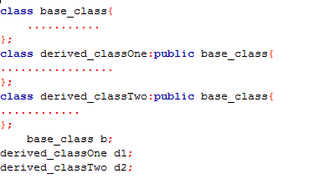

Мөн эх классынхаа хаяган хувьсагчид хүүхэд классын хаягийг утга оноож өгч болдог.

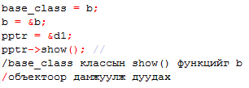

1. **Жинхэнэ хийсвэр функц** гэдэг нь классын тодорхойлолт доторх эх класс доторх эх загвартаа 0 бүхий функцийг хэлнэ.Өөрөөр хэлбэл тодорхойлолт байхгүй, хйисвэрээр (virtual) зарлагдсан функцийг хэлнэ. Мөн эх бие байхгүй, хийх үйлдэлгүй гэж болно.
2. **Зарлах байдал**

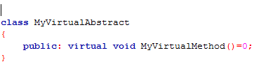

1. **Хийсвэр класс** гэдэг нь функц нь хүүхэд класс нь юу хийх вэ? гэдгийг зааж өгдөг мөн яаж хийх вэ? гэдгийг хүүхэд класст тодорхойлж өгөхийг хэлнэ. Өөрөөр хэлбэл жинхэнэ хийсвэр функц бүхий классын объект байгуулж болдоггүй. Ингэхдээ Үүнийг хийсвэр класс гэнэ.

2. **Зарлах байдал**:

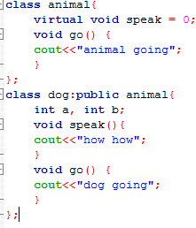

1. **Юунд ашиглах**:

Эдгээр зүйлүүдийг функц дахин програмчлахад ашигладаг. Мөн эх классын хийсвэр аргыг дахин програмчлах явдал. Дахин програмчлахад удамших классын арга нь бичдэсийн хувьд эх класстайгаа адил байх ёстой. Удамшиж байгаа класс нь эх классын зарим аргыг байгаагаар нь, зарим хэсэг нь дахин програмчлах замаар ашиглагддаг байна.

# ДҮГНЭЛТ

Лаборатори 11 ба 12-дугаар ажлуудыг хийхэд зорилго, зорилтоо тодорхойлсны дагуу дэс дараатай ажлуудаа хийж гүйцэтгэсэн. Үүнд : удамшил, жинхэнэ хийсвэр функц, хийсвэр класс, хийсвэр функц гэх мэт онолын ойлголтуудыг тайлбарлан практикт объект хандлагат хэл ашигласан.

АШИГЛАСАН МАТЕРИАЛ

* 1. Объект хандлагат технологийн С++ програмчлал Хуудас : 200-206, Ж.Пүрэв, 2008, Улаанбаатар

1. ХАВСРАЛТ

С файлыг хавсаргав.

Лаб 12

Дараах асуултуудад хариулж бич:

1. Хийсвэр функц гэж юу вэ? (Тодорхойлолт, зарлах байдал, юунд ашигладаг)

2. Жинхэнэ хийсвэр гэж юу вэ? (Тодорхойлолт, зарлах байдал, юунд ашигладаг)

3. Хийсвэр класс гэж юу вэ? (Тодорхойлолт, зарлах байдал, юунд ашигладаг)

Лаб 11-д хийсэн удамшлын модонд дараах хийсвэр функцуудыг нэмж хүүхэд класст хэрэгжүүл:

1. Shape класст приметер олох функцыг жинхэнэ хийсвэрээр зарлана **done**

2. Shape класст setName(string name) функцийг жинхэнэ хийсвэрээр зарлана **done**

3. TwoDimensionalShape класст талбай олох функцыг жинхэнэ хийсвэрээр зарлана

4. ThreeDimensionalShape класст эзэлхүүн олох функцыг жинхэнэ хийсвэрээр зарлана **done**

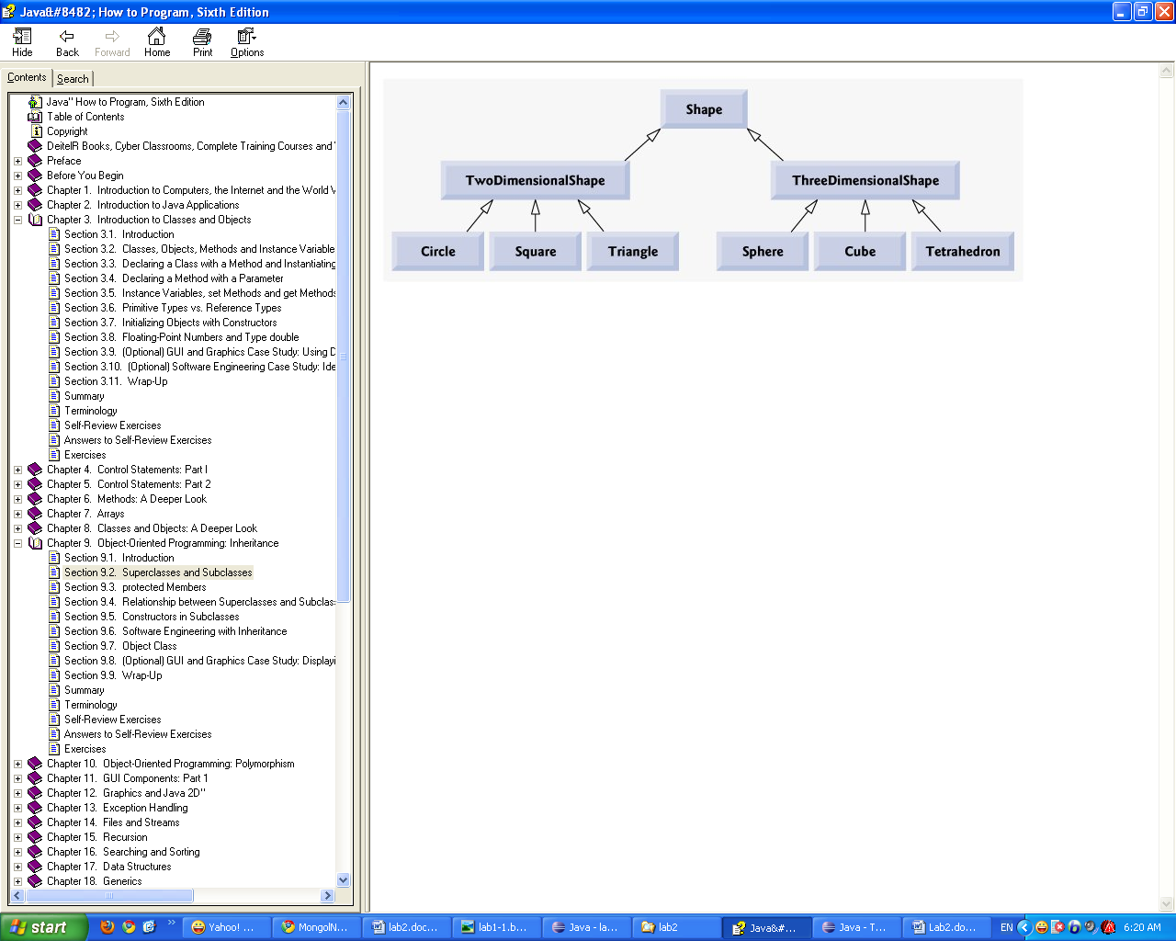

Зураг 1

Тойрог:

* **гишүүн өгөгдөл**-тойргийн төвийн координат, радиус, нэр;
* **гишүүн функц**-талбай олох, тойргийн урт тооцох

Квадрат:

* **гишүүн өгөгдөл**-оройнуудын координат, талын урт, нэр;
* **гишүүн функц**-талбай олох, приметр тооцох

Зөв Гурвалжин:

* **гишүүн өгөгдөл**-оройнуудын координат, талуудын урт, нэр;
* **гишүүн функц**-талбай, приметр тооцох

Тайлбар:

Тойргийн төвийн цэг, радиусд утга онооно.

Квадратын талын урт, зүүн дээд оройн координатад утга оноогоод бусад оройг тооцоолж классын харгалзах гишүүн өгөгдөлд хадгална.

Зөв гурвалжингийн талын урт, дээд оройн координатыг утга оноогоод бусад оройг тооцоолно